КОМПЛЕКС ПРЫЖКОВЫХ УПРАЖНЕНИЙ №9

- Прыжки из приседа
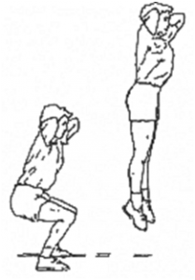
Исходное положение — полуприсед: бедра параллельны земле, ноги на ширине плеч. Руки за головой, пальцы в замке. Начните движение с резкого и максимально высокого прыжка вверх. По приземлении, немедленно примите исходное положение и без паузы повторите упражнение. Сделайте 10 повторов.
- Прыжки из выпада
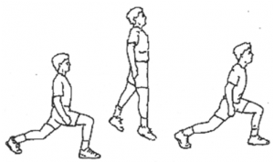

Начните с выпада, т.е. одна нога вытянута вперед, а другая отведена назад по центральной оси корпуса. Резко оттолкнитесь передней ногой, используя мышцы икры той ноги, которая находится сзади. Быстро поменяйте ноги местами, находясь в воздухе и до призмеления. Сделайте 10 повторов.
- Зигзагообразные прыхки на двух или одной ногах

Установите 10 конусов или любых предметов (кубики, машинки, носки) в шахматном порядке на расстоянии примерно 60 см друг от друга.
Прыгните по диагонали через первый конус. Толкайте свой корпус в направлении вперед и по диагонали и держите плечи перпендикулярно воображаемой прямой линии, проведенной через центр конусов. Сразу после приземления поменяйте направление и прыгайте по диагонали через второй конус. Продолжайте, прыгая через все конусы. Уделите особое внимание резкому отталкиванию. Сделайте 10 повторов.
- Вертикальные силовые прыжки на двух ногах
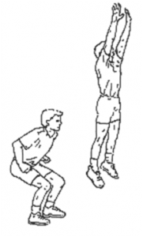
Поставьте ноги на ширине плеч. Направление прыжка вертикальное, обе руки идут вверх.
Выполнить быстрое движение и прыгнуть как можно выше. Энергично выбросите руки вверх и потянитесь как можно выше одной или двумя руками. По приземлении немедленно выполняйте следующий прыжок, не делая дополнительных шагов. Выполнить 10 повторов. Вы можете выполнять это упражнение у стены, чтобы оценить увеличение высоты прыжка.
- Прыжки на одной (другой) ноге на месте

30 прыжков на каждой ноге.
- Перепрыгивание через предмет
Любой предмет (стопка не нужных книг, журналов, кубиков), высотой около 15-20 см20 перепрыгиваний

- Прыжки на месте с поворотами
5 раз (прыжков) – 90 градусов
5 раз – 180 градусов
5 раз – 360 градусов.

- Прыжки в сторону
Широкие прыжки в сторону толчком одной ноги: оттолкнуться левой ногой, приземлиться на правую, спружинить; оттолкнуться правой ногой, приземлиться на левую, спружинить. Ширин прыжка 50-70см. Усиленно работать руками.

